## 波的描述

## 知识点：波的描述

一、波的图像

1．波的图像的画法

(1)建立坐标系

用横坐标*x*表示在波的传播方向上各质点的平衡位置，纵坐标*y*表示某一时刻各质点偏离平衡位置的位移.

(2)描点

把平衡位置位于*x*1，*x*2，*x*3，…的质点的位移*y*1，*y*2，*y*3，…画在*xOy*坐标平面内，得到一系列坐标为( *x*1，*y*1 )，( *x*2，*y*2 )，( *x*3，*y*3 )，…的点．

(3)连线

用一条平滑的线把各点连接起来就是这一时刻波的图像，有时也称波形图.

2．正弦波(简谐波)

(1)如果波的图像是正弦曲线，这样的波叫作正弦波，也叫简谐波．

(2)简谐波中各质点的振动是简谐运动．

3．波形图与振动图像

(1)波形图表示介质中的“各个质点”在某一时刻的位移．

(2)振动图像表示介质中“某一质点”在各个时刻的位移．

二、波长、频率和波速

1．波长*λ*

(1)定义：在波的传播方向上，振动相位总是相同的两个相邻质点间的距离．

(2)特征

①在横波中，两个相邻波峰或两个相邻波谷之间的距离等于波长．

②在纵波中，两个相邻密部或两个相邻疏部之间的距离等于波长．

2．周期*T*、频率*f*

(1)周期(频率)：在波动中，各个质点的振动周期(或频率)叫波的周期(或频率)．

(2)周期*T*和频率*f*的关系：互为倒数，即*f*＝.

(3)波长与周期的关系：经过一个周期*T*，振动在介质中传播的距离等于一个波长．

3．波速

(1)定义：机械波在介质中的传播速度．

(2)决定因素：由介质本身的性质决定，在不同的介质中，波速是不同(选填“相同”或“不同”)的．

(3)波长、周期、频率和波速的关系：*v*＝＝*λf*.

## 技巧点拨

一、波的图像

1．对波的图像的理解

(1)波的图像是某一时刻介质中各个质点运动情况的“定格”．可以将波的图像比喻为某一时刻对所有质点拍摄下的“集体照”．

(2)简谐波的图像是正(余)弦曲线，介质中的质点做简谐运动．

2．由波的图像获得的三点信息

(1)可以直接看出在该时刻沿传播方向上各个质点的位移．

(2)可以直接看出在波的传播过程中各质点的振幅*A*及波长．

(3)若已知该波的传播方向，可以确定各质点的振动方向；或已知某质点的振动方向，可以确定该波的传播方向．

3．波的图像的周期性

质点振动的位移做周期性变化，即波的图像也做周期性变化，经过一个周期，波的图像复原一次．

**总结提升**

1．质点位移与振幅方面：在某一时刻各个质点的位移不同，但各个质点的振幅是相同的．

2．各质点的振动方面：简谐波中的所有质点都做简谐运动，它们的周期均相同．

二、质点振动方向与波传播方向的关系

已知质点的运动方向来判断波的传播方向或已知波的传播方向来判断质点的运动方向时，判断依据的基本规律是横波的形成与传播的特点，常用方法有：

1．带动法：后面质点依次重复前面质点的振动．

2．上下坡法：沿波的传播方向看，“上坡”的点向下运动，“下坡”的点向上运动，简称“上坡下，下坡上”(如图所示)．

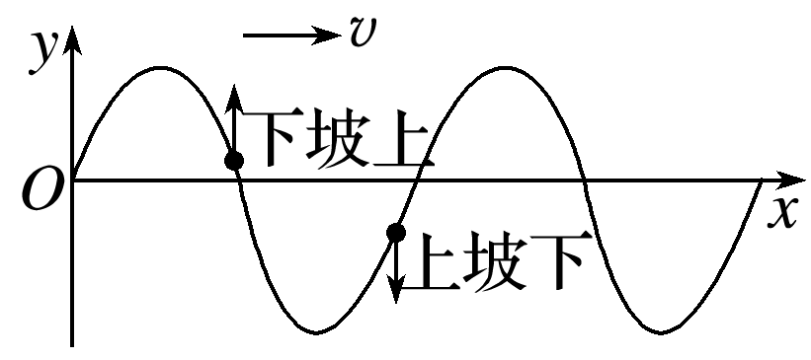

图

3．同侧法：在波的图像上的某一点，沿*y*轴方向画出一个箭头表示质点运动方向，并设想在同一点沿*x*轴方向画一个箭头表示波的传播方向，那么这两个箭头总是在曲线的同侧(如图所示)．

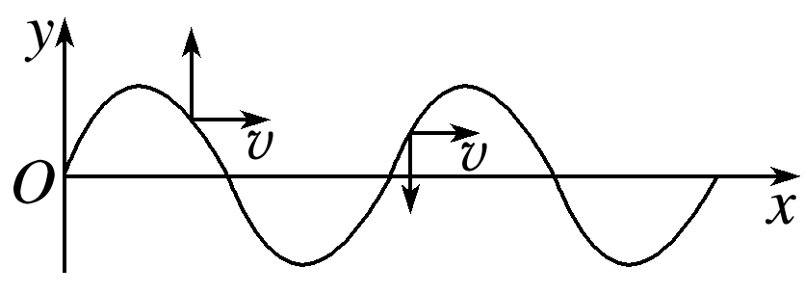

图

4．微平移法：如图所示，实线为*t*时刻的波形图，作出微小时间Δ*t*后的波形如虚线所示，由图可见*t*时刻的质点*P*1(*P*2)经Δ*t*后运动到*P*1′(*P*2′)处，这样就可以判断质点的运动方向了．

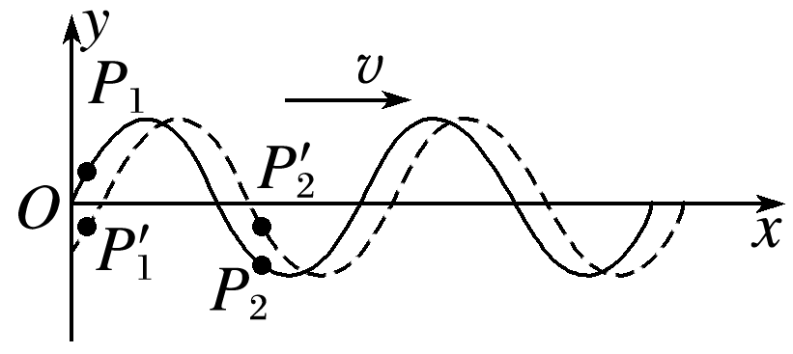

图

三、振动图像和波的图像的比较

振动图像和波的图像的比较

|  |  |  |  |
| --- | --- | --- | --- |
|  | | 振动图像 | 波的图像 |
| 图像 | |  |  |
| 坐标 | 横坐标 | 时间 | 各质点的平衡位置 |
| 纵坐标 | 某一质点在不同时刻的振动位移 | 各质点在同一时刻的振动位移 |
| 研究对象 | | 一个质点 | 沿波传播方向上的各质点 |
| 物理意义 | | 一个质点在不同时刻的振动位移 | 介质中各质点在同一时刻的振动位移 |

四、波长、频率和波速

1．波长的三种确定方法

(1)根据定义确定：在波动中，振动相位总是相同的两个相邻质点间的距离等于一个波长．

注意　两个关键词：“振动相位总是相同”、“相邻两质点”．“振动相位总是相同”的两质点，在波的图像上振动位移总是相同，振动速度总是相同．

(2)由波的图像确定

①在波的图像上，振动位移总是相同的两个相邻质点间的距离为一个波长．

②在波的图像上，无论从什么位置开始，一个完整的正(余)弦曲线对应的水平距离为一个波长．

③根据公式*λ*＝*vT*来确定．

2．波长、频率和波速的关系

(1)在一个周期的时间内，振动在介质中传播的距离等于一个波长．波速与波长、周期、频率的关系为*v*＝＝*λf*.

(2)波的周期和频率由波源决定，与*v*、*λ*无关，当波从一种介质进入另一种介质时，周期和频率不发生改变．

(3)波速由介质本身的性质决定，在同一种均匀介质中波速不变．

## 例题精练

1．（黄冈期末）一列简谐横波在t＝0时刻的波形图如图中实线所示，a、b两质点与各自平衡位置的距离相等。虚线为t＝0.1s时的波形图，下列说法正确的是（　　）

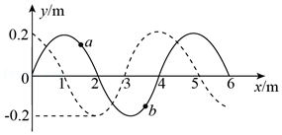

A．该波可能以10m/s大小的速度沿x轴负向传播

B．从t＝0至t＝0.2s时间内，质点a运动的路程为6m

C．a、b两质点受到的回复力总是相同

D．a、b两质点平衡位置间的距离为2m

2．（扬州期末）战斗绳是目前非常流行的一种高效全身训练的方式在某次训练中，运动员手持绳的一端甩动非常流的绳波可简化为简谐波，图甲是t＝0.3s时的波形图，x＝0处的质点振动图像如图乙所示，质点A的平衡位置在x＝2.5m处，则（　　）

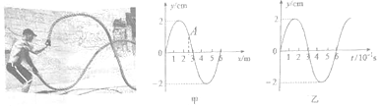

A．这列波向x轴负方向传播

B．这列波的传播速度为1m/s

C．t＝0.6s时质点A的加速度沿y轴负方向

D．t＝0.3s至0.55s时间内，质点A通过的路程为3cm

## 随堂练习

1．（南京期末）图甲是一列简谐横波在t＝0.1s时刻的波形图，P是平衡位置在x＝1.5m处的质点，Q是平衡位置在x＝12m处的质点；图乙为质点Q的振动图像，下列说法正确的是（　　）

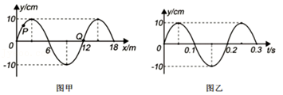

A．这列波沿x轴负方向传播

B．在t＝0.25s时，质点P的速度方向沿y轴正方向

C．从t＝0.1s到t＝0.25s的过程中，质点Q的位移大小为30cm

D．从t＝0时刻开始计时，质点P在t＝（0.045+12n）s时（n＝0、1、2…）到达波峰

2．（和平区期末）如图所示，一列简谐横波沿x轴传播，振幅为0.1m。t1＝0时刻的波形如图中实线所示，t2＝0.25s时刻的波形如图中虚线所示。在t1到t2时间内，x＝6m处的质点运动的路程为s，且0.2m＜s＜0.4m，则（　　）

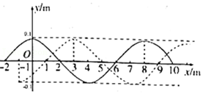

A．此列波沿x轴正方向传播

B．此列波的周期为8s

C．波的速度为40m/s

D．x＝6m处质点的振动方程为y＝0.1sin5πt（m）

3．（东湖区月考）简谐横波某时刻的波形图线如图所示。由此图可知（　　）

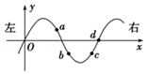

A．若质点a向上运动，则波是从右向左传播的

B．若质点b向下运动，则波是从左向右传播的

C．若波从右向左传播，则质点c向下运动

D．若波从右向左传播，则质点d向上运动

4．（宁波二模）手持软长绳的一端O点，在竖直平面内连续向上、向下抖动软绳（可视为简谐运动），带动绳上的其他质点振动形成沿绳水平传播的简谐波，P、Q为绳上的两点。t＝0时O点由平衡位置开始振动，至t1时刻恰好完成菁优网-jyeoo次全振动，绳上OQ间形成如图所示的波形（Q点之后未画出），则（　　）

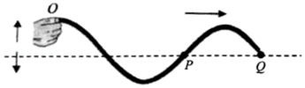

A．t1时刻之前Q点始终静止

B．t1时刻P点刚好完成一次全振动

C．t＝0时O点运动方向向上

D．若手上下振动加快，该波的波长将变大

# 综合练习

**一．选择题（共15小题）**

1．（潍坊三模）一列简谐横波沿x轴传播，在t＝1s时的部分波形如图甲所示，介质中质点P的振动图像如图乙所示，则（　　）

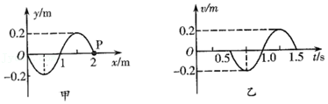

A．该波的传播速度为0.5m/s

B．该波沿x轴负方向传播

C．波源起振方向为y轴负方向

D．t＝1s 时平衡位置x＞2m处的质点均未开始振动

2．（葫芦岛二模）在某介质中位于坐标原点的波源在t＝0时刻起振，形成一列沿x轴正方向传播的简谐横波，如图所示为t＝0.2s时刻的波形图，已知波恰好传到x＝8m处。下列说法正确的是（　　）

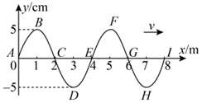

A．x＝8m处质点的首次起振方向沿y轴正方向

B．波的传播速度为20m/s

C．再经过0.1s，x＝2m处质点会运动到x＝6m处

D．0～0.2s内质点H通过的路程为5cm

3．（烟台三模）为了观察两列波的叠加情况，某同学在同一介质中放置了两个振源，可以向外产生简谐横波，设某次产生的两列简谐横波分别沿x轴正、负方向传播，在t＝0时刻分别到达A、B两点，如图中实线甲和虚线乙所示。已知实线波的传播周期为菁优网-jyeoo，两列波的振幅相同，均为10cm，则下列说法正确的是（　　）

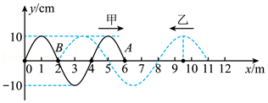

A．两列波在相遇区域内会发生干涉现象

B．甲、乙两列波的频率之比为2：3

C．对于x＝0的质点和x＝9.5m处的质点，它们开始振动的时间之差为0.125s

D．菁优网-jyeoo时，x＝4m处的质点的实际位移大小等于5cm

4．（聊城二模）一列简谐横波沿x轴在均匀介质中传播，t＝0.1s时的波形图如图甲所示，A、B是介质中的两个质点，质点B的振动图像如图乙所示。分析图像可知（　　）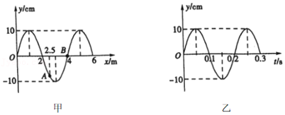

A．波沿着x轴负方向传播

B．t＝0.65s时质点B的加速度为负向最大值

C．质点B的振动方程可表示为y＝0.1sin（10πt+π）m

D．t＝0.1s到t＝0.15s时间内质点A通过的路程为0.1m

5．（湖北模拟）一列沿x轴正方向传播的简谐横波在t＝0时刻波形如图所示，此时波恰好传到平衡位置x1＝3m的M点。在t＝10s时，位于平衡位置x2＝10m的N点运动的路程为15cm。下列说法正确的是（　　）

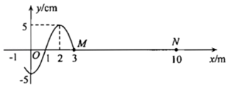

A．波源的始振方向向下

B．波的传播速度为1m/s

C．t＝5.5s时M点的速度与加速度均在增大

D．在t＝12s时质点N的位置坐标为（10m，﹣5cm）

6．（和平区一模）图1是一列简谐横波在t＝0.75s时的波形图，已知平衡位置在c位置的质点比平衡位置在a位置的质点晚0.5s起振．则图2所示振动图象对应的质点可能位于（　　）

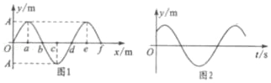

A．a＜x＜b B．b＜x＜c C．c＜x＜d D．d＜x＜e

7．（临澧县校级月考）如图所示，甲、乙两列简谐横波在同一介质中分别沿x轴正向和负向传播，波速均为0.5m/s，两列波在t＝0时的波形曲线如图所示，下列说法正确的是（　　）

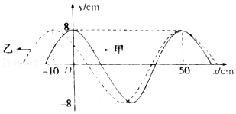

A．甲波的振动周期为0.5s

B．t＝0时刻，坐标x＝300cm处的质点的位移为16cm

C．t＝0时刻，没有偏离平衡位置位移为﹣16cm的质点

D．t＝0.1s，最早出现偏离平衡位置位移为﹣16cm的质点

8．（北京模拟）一列沿x轴传播的简谐横波，其周期T＝0.20s，在t＝0时的波形图象如图所示。其中P、Q是介质中平衡位置分别处在x＝1.0m和x＝4.0m的两个质点，若此时质点P在正向最大位移处，质点Q通过平衡位置向下运动，则（　　）

菁优网：http://www.jyeoo.com

A．该波沿x轴正方向传播

B．该波的传播速度为2.0m/s

C．当质点Q到达波谷时，质点P位于平衡位置且向上运动

D．经过0.50s，质点Q通过的路程为10cm

9．（济宁期末）一列简谐横波沿x轴负方向传播，振幅为2cm，波源振动周期为2s。已知t＝0时刻平衡位置位于x1＝30cm、x2＝80cm的两质点P、Q的位移都是1cm，运动方向相反，其中质点P沿y轴负方向运动，如图所示。下列说法正确的是（　　）

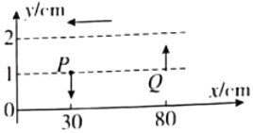

A．此波波长可能为50cm

B．此波波速可能为0.375m/s

C．t＝0时刻，P、Q两质点的加速度不同

D．当质点Q振动到波谷时，质点P的加速度沿y轴负方向

10．（天山区校级期末）一列简谐横波沿x轴正方向传播，周期为0.2s，t＝0时的波形图如图所示。下列说法不正确的是（　　）

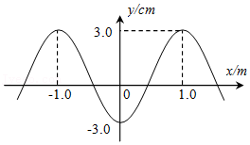

A．该波的波速为10m/s

B．t＝0.3s时，平衡位置在x＝0.5m处的质点向y轴正向运动

C．t＝0.4s时，平衡位置在x＝0.5m处的质点处于平衡位置向y轴负向运动

D．t＝0.5s时，平衡位置在x＝1.0m处的质点加速度为零

11．（信阳期末）一列简谐波沿x轴方向传播，t＝3s时刻的波形如图甲所示，图乙为质点P2的振动图象，下列表述错误的是（　　）

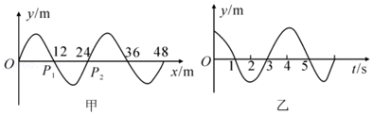

A．该波向x轴负向传播

B．该波的传播速度为6m/s

C．t＝2s时，质点P1处于正向最大位移处

D．t＝12s时，质点P1加速度最大，沿着y轴负方向

12．（北京）一列简谐横波某时刻波形如图甲所示。由该时刻开始计时，质点L的振动情况如图乙所示。下列说法正确的是（　　）

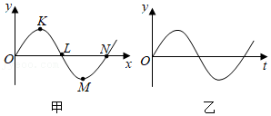

A．该横波沿x轴负方向传播

B．质点N该时刻向y轴负方向运动

C．质点L经半个周期将沿x轴正方向移动到N点

D．该时刻质点K与M的速度、加速度都相同

13．（山东）一列简谐横波在均匀介质中沿x轴负方向传播，已知x＝菁优网-jyeooλ处质点的振动方程为y＝Acos（菁优网-jyeoot），则t＝菁优网-jyeooT时刻的波形图正确的是（　　）

A．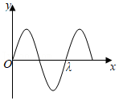

B．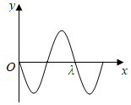

C．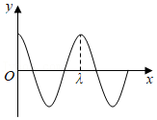

D．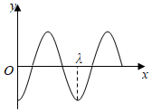

14．（山东学业考试）一列简谐横波沿x轴传播，t＝0.1s时的波形图如图甲所示，A、B为介质中的两质点。图乙为质点A的振动图象。以下判断正确的是（　　）

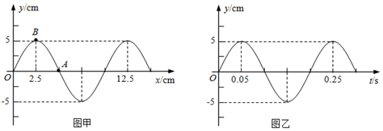

A．t＝0.15s时，A的加速度为零

B．t＝0.15s时，B的速度沿y轴正方向

C．从t＝0.1s到t＝0.25s，B的位移大小为10cm

D．从t＝0.1s到t＝0.25s，波沿x轴负方向传播了7.5cm

15．（朝阳区二模）一列横波在t＝0时刻的波形如图甲所示，M、N是介质中的两个质点，图乙是质点M的振动图象，则（　　）

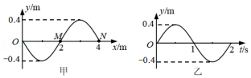

A．该波沿x轴正方向传播 B．该波的波速为0.2m/s

C．质点M与N的位移总相同 D．质点M与N的速率总相同

**二．多选题（共15小题）**

16．（武侯区校级模拟）已知在x＝0处的质点O在沿y轴方向上做简谐运动，形成沿x轴正方向传播的简谐波。t＝0s时质点O开始振动，当t＝0.2s时波刚好传到质点A处，形成了如图所示的波形，此时质点P的位移为2.5cm。下列说法正确的是（　　）

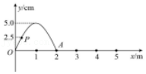

A．当t＝0.2s时A质点正在向上振动

B．质点O的振动方程为y＝﹣5sin（5πt）cm

C．质点A振动0.5s时，x＝5m处的质点振动后第一次回到平衡位置

D．从质点A开始振动到x＝5m处的质点第一次回到平衡位置过程中质点P通过的路程大于25cm

E．只要频率等于2.5Hz的机械波一定可以和这列波发生干涉现象

17．（船山区校级期中）一列简谐横波沿x轴传播，已知x轴上x1＝4m和x2＝7m处的两个质点的振动图像分别如甲、乙两图所示，则此列波的波长可能是（　　）

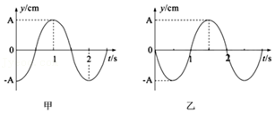

A．2.4m B．4.8m C．4m D．8m

18．（宝鸡一模）如图所示是一列沿x轴正方向传播的简谐横波在t＝0时刻的波形图，已知这列波的振幅为5cm，波速为0.3m/s，则下列说法中正确的是（　　）

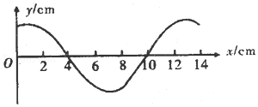

A．这列波的波长是12cm，周期是0.4s

B．t＝0时刻，x＝5cm处质点位移为﹣2.5cm

C．t＝0时刻，x＝2cm处质点正在沿y轴方向向上做加速运动

D．经过一个周期，x＝11cm处质点通过的路程为20cm

E．t＝0.2s时刻，x＝8cm处质点正在向下运动

19．（浙江期末）一列简谐横波沿x轴负方向传播，振幅为2cm。已知在t＝0时刻位于x1＝30cm、x2＝80cm的两质点P、Q的位移都是1cm，但运动方向相反，其中质点P沿y轴负方向运动，如图所示，下列说法正确的是（　　）

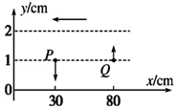

A．该列简谐横波波长可能为25cm

B．质点P、Q的速度在某一时刻可以相同

C．当质点Q振动到波峰时，质点P的加速度沿y轴正方向

D．当质点P振动到波峰时，质点Q的速度沿y轴负方向

20．（湖南模拟）一列简谐横波沿x轴正方向传播，t＝6s时的波形如图（a）所示。在x轴正方向，距离原点小于一个波长的A点，其振动图象如图（b）所示。本题所涉及质点均已起振。下列说法正确的是（　　）

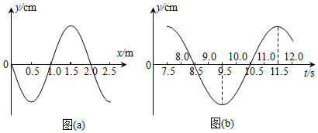

A．平衡位置在x＝3m 与x＝7m的质点具有相同的运动状态

B．A点的平衡位置与原点的距离在0.5m到1m之间

C．t＝9s时，平衡位置在x＝1.7m处的质点加速度方向沿y轴正方向

D．t＝13.5s时，平衡位置在x＝1.4m处的质点位移为负值

E．t＝18s时，平衡位置在x＝1.2m 处的质点速度方向沿y轴负方向

21．（仪陇县模拟）某时刻一列简谐横波在某弹性介质中的波形图如图所示，介质中的三个质点a、b、c此时刻对应的位置如图，已知质点b在介质中振动的频率为5Hz，质点c的动能正在逐渐增大，且此时刻质点c对应的y轴坐标为﹣2.5cm，则下列说法正确的是（　　）

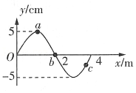

A．此时刻质点a的加速度最大

B．质点a、b做受迫振动，而且振动频率与质点c相同

C．质点b振动2s的时间内，质点b沿x轴负方向平移了40m

D．从此时刻开始经过菁优网-jyeoos，质点b和质点c的振动速度相同

E．从此时刻开始计时，质点c的振动方程为y＝5sin（10πt﹣菁优网-jyeoo）m

22．（鼓楼区校级期中）如图所示，实线沿x轴传播的一列谐横波在t＝0时刻的波形图，质点P恰在平衡位置，虚线是这列波在t＝0.2s时刻的波形图。已知该波的波速是0.8m/s，则（　　）

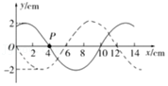

A．这列波是沿x轴正方向传播的

B．质点P在0.4s时刻速度方向与加速度方向相反

C．t＝0.5s时，质点P的速度沿y轴负方向

D．质点P在0.9s时间内经过的路程为0.48m

23．（德阳模拟）一列沿x轴负方向传播的简谐横波，在t＝0时刻的波形图如图所示，此时坐标为（10，0）的质点P刚好开始振动，t1＝2.0s，坐标为（0，0）的质点刚好第3次到达波峰。下列判断正确的是（　　）

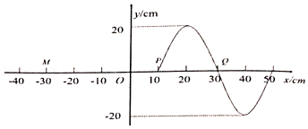

A．质点P的振动频率为1.25Hz

B．t1＝2.0s时P点的振动方向沿y轴正方向

C．t＝0到t1＝1.0s，P质点向左平移1m

D．t2＝1.4s时坐标为（﹣30，0）的质点M首次位于波谷位置

E．质点M振动后，M、Q两质点的最大高度差为40cm

24．（怀化一模）一列简谐横波沿x轴正方向传播，在x＝5m处的质元的振动图线如图1所示，在x＝11m处的质元的振动图线如图2所示，下列说法正确的是（　　）

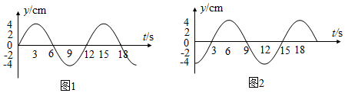

A．该波的周期为12s

B．该波的传播速度可能为2m/s

C．从t＝0时开始计时，x＝5m处的质元做简谐运动的表达式为y＝4sin菁优网-jyeootm

D．在0～4s 内x＝5m 处的质元通过的路程等 于x＝11 m处的质元通过的路程

E．该波在传播过程中若遇到4.8m的障碍物，可能发生明显衍射现象

25．（青秀区校级模拟）图（a）为一列简谐横波在t＝0.10s时刻的波形图，P是平衡位置在x＝1.0m处的质点，Q是平衡位置在x＝4.0m处的质点；图（b）为质点Q的振动图象，下列说法正确的是（　　）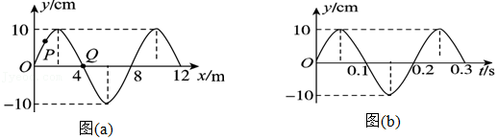

A．在t＝0.10s时，质点Q向y轴正方向运动

B．在t＝0.25s时，质点P的加速度方向与y轴正方向相同

C．从t＝0.10s到t＝0.25s，该波沿x轴负方向传播了6m

D．从t＝0.10s到t＝0.25s，质点P通过的路程为30cm

E．质点Q简谐运动的表达式为y＝0.10sin10πt（国际单位制）

26．（广东模拟）一列横波沿x轴传播，传播方向未知，t时刻与t+0.4s时刻波形相同，两时刻在x轴上﹣3m～3m的区间内的波形如图所示。下列说法中正确的是（　　）

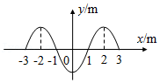

A．该波的速度为10m/s

B．质点振动的最小频率为2.5Hz

C．在t+0.2s时刻，x＝3m处的质点正在经过x轴

D．若波沿x轴正方向传播，处在O点的质点会随波沿x轴正方向运动

E．t时刻，x＝1m处的质点的振动速度大于x＝2m处的质点的振动速度

27．（香坊区校级四模）一列沿x轴传播的简谐横波，t＝0时刻的波形如图所示，此时质点P恰在波峰，质点Q恰在平衡位置且向下振动。再过0.5s，质点Q第二次到达波谷，下列说法中正确的是（　　）

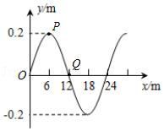

A．波沿x轴负方向传播

B．波的传播速度为60m/s

C．波的传播周期为0.2s

D．t＝0至0.9s时间内P点通过的路程为1.8m

E．1s末质点P的位移是零

28．（宜兴市校级月考）位于x＝0处的波源O在介质中产生沿x轴正方向传播的机械波。如图所示，当t＝0时刻恰好传到x＝12m位置，P、Q分别是x＝4m、x＝6m位置处的两质点，下列说法正确的是（　　）

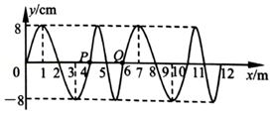

A．波源O的起振方向为沿y轴正方向

B．P、Q位移的大小和方向始终相同

C．t＝0开始，当P第一次处于x轴上方4m处时，Q处于x轴下方4cm处

D．t＝0开始，当波刚传到x＝14m位置时，P、Q经过的路程分别为16cm和32cm

29．（浙江月考）如图所示，实线是沿x轴传播的一列简谐横波在t＝0时刻的波形图，虚线是这列波在t＝5s时刻的波形图。已知该波的波速v＝8m/s，振幅A＝5cm，则下列说法中正确的是（　　）

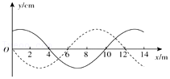

A．t＝0时刻，x＝2m处的质点向上振动

B．该波若与频率为菁优网-jyeooHz的同种波相遇，可发生干涉

C．经过t＝1s，x＝8m处的质点位于平衡位置且向下振动

D．0到5s内，x＝4m处的质点经过的路程为40m

30．（广东三模）一列简谐横波沿x轴负方向传播，t＝0时的波的图象如图所示，质点P的平衡位置在x＝8m处，该波的周期T＝0.2s，下列说法正确的是（　　）

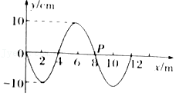

A．该列波的传播速度为20m/s

B．在0～1.0s内质点P经过的路程2m

C．t＝0.3s时质点P的速度方向沿y轴正方向

D．x＝4m处质点的振动方程是y＝10sin5πt（cm）

E．该波与频率f＝5Hz的另一列简谐横波相遇，一定会发生干涉

**三．填空题（共10小题）**

31．（漳州二模）一简谐横波以4m/s的速度沿x轴正方向传播，t＝0时刻的波形如图所示，此时质点P的位移为0.15m，M、N两点间距离为2m，则这列波的周期为　 　s，再经t＝菁优网-jyeoos质点P通过的路程是　 　m。

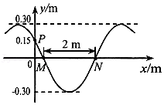

32．（定远县模拟）某横波在介质中沿x轴正方向传播，t＝0时刻，O点开始向Y轴正方向运动，经t＝1s，O点第一次到达负方向最大位移处，某时刻形成的波形如图所示。则该时刻，平衡位置在x＝4m处的N点沿y轴　 　（选填“正”“负”）方向运动；该横波的波速为　 　m/s；在0﹣10s的时间内质点M通过的路程为　 　m。

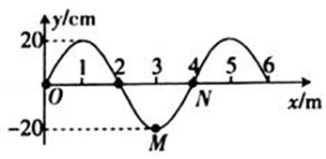

33．（武侯区校级模拟）地震时，振源会同时产生两种波，一种是传播速度约为3.5km/s的S波，另一种是传播速度约为7.0km/s的P波。一次地震发生时，某地震监测点记录到首次到达的P波比首次到达的S波早3min。假定地震波沿直线传播，振源的振动周期为1.2s，则振源与监测点之间的距离为　 　km，S波的波长为　 　km。

34．（顺德区模拟）甲、乙两列简谐横波沿x轴传播时相遇，t＝0时，甲、乙的波动图象分别如图中实线、虚线。已知两列波的波速大小相等，则甲的周期　 　乙的周期（选填“等于”、“大于”或“小于”）；若甲的周期为0.5s，则t＝0.75s时，x＝4m处质点的位移为　 　（选填“零”、“正值”或“负值”）。

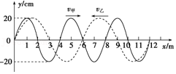

35．（魏都区校级月考）一列简谐横波沿x轴正方向传播在t＝0时刻的波形如图．已知这列波在P点处依次出现两个波峰的时间间隔为0.4s，则这列波的波长是　 　m，波速是　 　m/s．

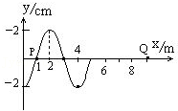

36．（扬州模拟）如图所示，一直线上有振动情况完全相同的波源S1、S2，已知振动频率为5Hz，波速为10m/s，则该波的波长为　 　m．若S1、S2间距离为2m，S1、A、B、C、S2间等间距，A、B、C三点中振动加强的点是　 　。

菁优网：http://www.jyeoo.com

37．（肇庆二模）在坐标原点的波源产生一列沿y轴正方向传播的简谐横波，波源的振动频率为5Hz，则该波的波速为　 　m/s；某时刻该简谐波刚好传播到y＝6m处，如图所示，由此可知波源刚开始时的振动方向　 　（填“沿x轴的正方向”“沿x轴的负方向”“沿y轴的正方向”或“沿y轴的负方向”）；该时刻除P点外与图中P质点动能相同的质点有几个？　 　。

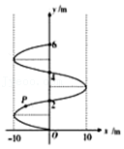

38．（松江区校级模拟）在竖直平面内，一根光滑硬质杆弯成如图所示形状，相应的曲线方程为y＝0.1cosx（单位：m），杆足够长，图中只画出了一部分。将一质量为m的小环（可视为质点）套在杆上，在P点给小环一个沿杆斜向下的初速度v0＝1m/s，g取10m/s2，则小环经过最低点Q时处于　 　状态（选填“超重”、“失重”或“平衡”）；小环运动过程中能到达的最高点的y轴坐标为　 　m，以及对应的x轴坐标为　 　m。

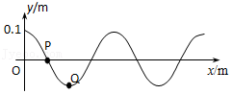

39．（广平县校级月考）一列简谐横波由质点A向质点B传播。已知A、B两点相距4 m，这列波的波长大于2m而小于20 m．如图甲、乙分别表示在波的传播过程中A、B两质点的振动图象。则波的传播速度等于　 　。

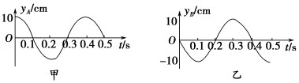

40．（馆陶县校级月考）如图所示，一列简谐横波沿x轴正向传播，从波刚传到0.5mcm处开始计时，该时刻的波形图如图所示。已知A点相继出现两个波峰的时间间隔为0.2s，该波的波速为　 　m/s；在t＝0.1s时，x＝0.5m处的质点的振动方向沿y轴　 　（填“正”或“负”）方向；x＝2m的质点经过　 　s第一次到达波谷。

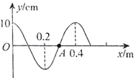

**四．计算题（共2小题）**

41．（永州模拟）一列简谐横波沿x轴传播，图中实线和虚线分别代表t＝0时刻和t＝0.01s时刻在0≤x≤8m区域的波形，已知该波的频率f＜30Hz，求：

（1）波速的大小及波的传播方向；

（2）图中P质点（坐标xP＝1m）从t＝0时刻开始经过多长时间第一次向下经过平衡位置以及此过程中P的平均速度大小。

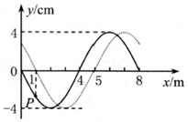

42．（一模拟）甲、乙两列简谐横波分别沿x轴负方向和正方向传播，两波源分别位于x＝0.9m处和x＝﹣0.6m处，两列波的波速大小相等，波源的振幅均为2cm，两列波在t＝0时刻的波形如图所示，此时平衡位置在x＝﹣0.2m和x＝0.1m处的P、Q两质点刚要开始振动。质点M位于x＝0.3m处，已知甲波的周期为0.8s，求：

（i）乙波传播到M质点所需要的时间；

（ii）在0～2.5s时间内，M质点沿y轴正方向位移最大的时刻。

